PEDIDO DE PROVIDENCIA Nº______________/2023
Exmo. Sr. Presidente da Câmara Municipal de Sete Lagoas – MG
Sete Lagoas, 03 de Julho de 2023.

A vereadora signatária vem requerer de V. Exa., ouvida a Casa e após tramitação regimental, que seja enviada correspondência ao Exmo. Sr. Prefeito Municipal, solicitando junto ao setor competente o que se segue:

- QUE SEJA FEITA ESTUDO PARA MELHORIAS DO ESGOTO E DEJETOS DESPEJADOS NO CORREGO LOCALIZADO NA AVENIDA JOSÉ BREONE CHAMON NO BAIRRO DONA DORA.

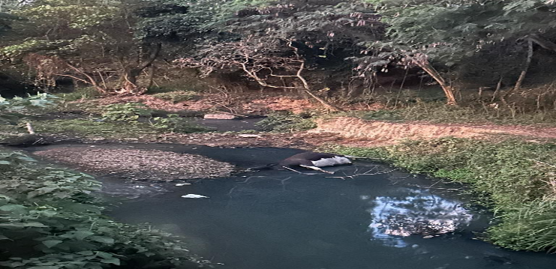

Justificativa - A presente proposição se faz necessária uma vez que fui procurada por moradores desta região informando que há esgoto e dejetos sendo despejado no córrego conforme foto acima causando mau cheiro e transtornos aos moradores e todos que por ali transitam.

